事例番号(1)　スマホの過度な使用による生活や体調への支障 (中学校)

作成者 ：東京都板橋区立赤塚第二中学校 主幹教諭 中野英水

|  |  |
| --- | --- |
| １ 題材名 | スマホの過度な使用 |
| ２ 指導のねらい | 事例からスマホの過度な使用状況を体感させ、スマホの過度な使用に至る理由を考える中で使用改善の工夫を考えさせるとともに、事例集を活用して思考を深め、スマホを自制する力の育成についても考えさせる。 |
| ３ 学習指導要領との関連性  内容項目１－（１）望ましい生活習慣を身に付け、心身の健康の増進を図り、節度を守り節制に心掛け調和のある生活をする。 | |

|  |  |  |  |
| --- | --- | --- | --- |
| 4 学習展開 | | | |
| 展開 | 学習内容 ・生徒の反応 | 留意点 | 参考資料 |
| 導入 | ・自身のトークやオンラインゲームの使用状況について振り返る。  ・トークやオンラインゲームの楽しさについて振り返る。 | 使用状況について挙手させたり、発言させたりする。 |  |
| 展開 | １【実際にあった事例から考えよう】   * ２つのケースについて考える。   ①：過度なスマホの利用による悪影響を考える。  ②：スマホトークやオンラインゲームがやめられない理由を考える。  ③：スマホを適切に利用するための工夫を考える。    ２【グループで話し合ってみよう】    ①：インターネットトラブル事例集①「スマホの過度な使用による生活や体調への支障」や新聞記事「ゲーム依存・生活影響」を読んで、感じたことや考えたことをグループで意見交換する。  ②：「スマホを自制する力」とはどのような力なのか、また、それを身に付けるけるためにはどのようなことが必要なのか。グループで考え、ホワイトボードで発表する。  （ホワイトボード記入は、「スマホを自制する力」とはどのような力なのかのみとし、理由は口頭で発表する。） | ・自分だけでなく周りの人に与える影響についても考えさせる。  ・多面的・多角的に考えさせる。  ・自由に意見交換させる。      展開 １ － ③ で考えたことと関連させる。 | 事例集ｐ１  読売新聞 11/28      事例集ｐ１解説・ワンポイントアドバイス |
| まとめ | ３【今日のまとめ】    ①：本時の授業で考えたことや感じたことを、自分の言葉  で表現する。 | 書くことによって思考を整理・再構成させる。 |  |

道徳ワークシート

「スマホの過度な利用」

１【実際にあった事例から考えよう】

◆以下の２つのケースについて考えてみよう。

|  |  |
| --- | --- |
| ケース１：友人とのトークが連日深夜まで続き | ケース２：ゲーム依存、生活に影響 |
| メッセージアプリで友人とのやりとり（トーク） が大好きなＡさん。恋の話やアイドルの話などに夢中です。眠くなってきても話を終わらせるタイミングがわからず、ついつい夜遅くまでスマホで  トークする毎日でした・・・ | 中学生になってスマホを買ってもらったＢくん。友達から教えてもらったオンラインゲームを早速スマホで試してみると、これが面白くてやめられない。学校から帰るやいなや、ついついゲーム  をしてしまう毎日でした・・・。 |

①：ＡさんやＢくんはこの先どうなってしまうのでしょうか。過度なスマホの利用による悪影響を考えてみましょう。

|  |
| --- |
|  |

②：やめようとおもってもなかなかやめられないのがスマホの過度な利用の特性です。スマホトークやオンラインゲームがやめられない理由を考えてみましょう。

|  |
| --- |
|  |

③：スマホを適切に利用するための工夫を考えてみましょう。

|  |
| --- |
|  |

２【グループで話し合ってみよう】

①：インターネットトラブル事例集①「スマホの過度な使用による生活や体調への支障」や新聞記事

「ゲーム依存・生活影響」を読んで、感じたことや考えたことをグループで意見交換してみましょう。

|  |
| --- |
| ★友達の意見や自分が感じたことなどをメモしよう。 |

②：インターネットトラブル事例集①「スマホの過度な使用による生活や体調への支障」の最後に、

「スマホ利用を自制する力を育てましょう」という言葉がありますが、「スマホ利用を自制する力」とはどのような力でしょうか。また、それを身に付けるけるためにはどのようなことが必要でしょうか。グループで考えてみましょう。

|  |  |
| --- | --- |
| ★これが「スマホ利用を自制する力」だ！ | ★これを身に付けるためには・・・ |

３【今日のまとめ】

①：本時の授業で考えたことや感じたことを、自分の言葉で表現してみましょう。

|  |
| --- |
|  |
|  |
|  |
|  |
|  |
|  |
|  |
|  |
|  |
|  |

　　　年 組 番：氏名

道徳ワークシート

「スマホの過度な使用」

１【実際にあった事例から考えよう】

◆以下の２つのケースについて考えてみよう。

|  |  |
| --- | --- |
| ケース１：友人とのトークが連日深夜まで続き | ケース２：ゲーム依存、生活に影響 |
| メッセージアプリで友人とのやりとり（トーク） が大好きなＡさん。恋の話やアイドルの話などに夢中です。眠くなってきても話を終わらせるタイミングがわからず、ついつい夜遅くまでスマホで  トークする毎日でした・・・ | 中学生になってスマホを買ってもらったＢくん。友達から教えてもらったオンラインゲームを早速スマホで試してみると、これが面白くてやめられない。学校から帰るやいなや、ついついゲーム  をしてしまう毎日でした・・・。 |

①：ＡさんやＢくんはこの先どうなってしまうのでしょうか。過度なスマホの利用による悪影響を考えてみましょう。

|  |
| --- |
| ・学校で居眠りが出る ・食事が食べられなくなる ・気持ちが悪くなる（身体的症状）  ・授業が理解できなくなる ・学校を休んでしまう ・遅刻や早退が増える（学業不振）  ・休むから係の仕事ができない ・友達に迷惑がかかる ・親が悲しむ （周囲の人への影響） |

②：やめようとおもってもなかなかやめられないのがスマホの過度な利用の特性です。スマホトークやオンラインゲームがやめられない理由を考えてみましょう。

|  |
| --- |
| ・楽しいから ・友人関係を壊さないため ・話題についていくため ・気持ちがまぎれる  ・いやなことを忘れられる ・何だかわからないけどやめられない（中毒） |

③：スマホを適切に利用するための工夫を考えてみましょう。

|  |
| --- |
| ・親に預ける ・使用時間を決める ・友達同士でルールを決める ・課金しない |

２【グループで話し合ってみよう】

①：インターネットトラブル事例集①「スマホの過度な使用による生活や体調への支障」や新聞記事

「ゲーム依存・生活影響」を読んで、感じたことや考えたことをグループで意見交換してみましょう。

|  |
| --- |
| ★友達の意見や自分が感じたことなどをメモしよう。 |

②：インターネットトラブル事例集①「スマホの過度な使用による生活や体調への支障」の最後に、

「スマホ利用を自制する力を育てましょう」という言葉がありますが、「スマホ利用を自制する力」とはどのような力でしょうか。また、それを身に付けるけるためにはどのようなことが必要でしょうか。グループで考えてみましょう。

|  |  |
| --- | --- |
| ★これが「スマホ利用を自制する力」だ！      ・強い意志 ・粘り強さ ・協力する力 | ★これを身に付けるためには・・・    ・焦らず、地道に努力する  ・実現可能なルールをつくる  ・周囲の人の理解と協力を得る |

３【今日のまとめ】

①：本時の授業で考えたことや感じたことを、自分の言葉で表現してみましょう。

|  |
| --- |
|  |
|  |
|  |
|  |
|  |
|  |
|  |
|  |
|  |
|  |

　　　 年　 　組 番：氏名

　事例番号(２) ながらスマホが招いた自転車衝突事故 (中学校)

作成者 ：立教池袋中学校・高等学校 内田芳宏

|  |  |
| --- | --- |
| １ 題材名 | ながらスマホの危険性 |
| ２ 指導のねらい | 普段から手軽な移動手段の自転車とスマートフォン等の使用について、どのようなことが違法行為なのか。自転車には自動車やオートバイのような運転免許は必要がない。自転車に乗るための講習が義務付けられているわけでもない。自転車に安全に乗るために考える必要があり、その視点とスマートフォンの使い方について考えて欲しい。  さらに、ながらスマホについても言及することで、ながらスマホの実態と危険性を啓蒙することも視野に入れる。 |
| ３ 学習指導要領との関連性  技術家庭科「技術分野 D 情報の技術」情報の技術と生活や社会，環境との関わりについての理解'(4)生活や社会に果たす役割や影響に基づいた情報の技術の概念の理解 | |

|  |  |  |  |
| --- | --- | --- | --- |
| 4 学習展開 | | | |
| 展開 | 学習内容 ・生徒の反応 | 留意点 | 参考資料 |
| 導入 | ・スマートフォンを使用しながら、自転車に乗ったことがあるか。ある場合には、どういう状況だったかも答える。  ・ながらスマホが違法であるという事実をどのくらい知っているかを聞く。  ・さらに一歩進めて自転車の交通ルールについても触れる。 | 無記名のアンケート形式  自転車の交通ルールの○×形式クイズ | Worksheet1 |
| 展開 | ながらスマホ等によって発生した事例の新聞記事等を資料として提示して、何が問題なのかをグループで検討する。  さらに、ながらスマホの危険性のみならず自転車の交通ルールを守る点もネット等で調べて、どのような乗り方が、道路交通法や都道府県公安委員会規制に違反するのかをグループでまとめ、発表する。 | 賠償責任が問われた事例の紹介 | Worksheet2  事例② |
| まとめ | 都道府県によっては、条例によって、自転車保険の加入を義務または、努力義務とする自治体も増えている。自分が住んでいるところはどうなっているかを理解する  必要もある。 |  |  |

ワークシート1

自分が自転車に乗っていたとき、スマートフォンを見ていたり、音楽を聞いたり

した経験があるかどうかを答えてください。どちらかに○をつけること

１）ない ２）ある

ある場合、どのような状況かどうかを振り返ってみよう

|  |
| --- |
|  |

自転車のながらスマホ以外にも自転車の交通ルールについて

ルール違反（危険運転）と知っていることとルール違反ではないかと考えることを

それぞれ記号で答えてください。

1. 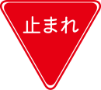信号に従わない
2. 一時停止の標識があっても止まらない　→
3. 夜間はライトをつけない
4. ２人乗りをする
5. ２人以上で横に並んで走る
6. スマートフォン（携帯電話）を操作しながら自転車に乗る
7. 傘をさしながら片手で自転車に乗る
8. 車道を通行しない
9. 車道は左側の端を通行しない
10. 歩道で前をある歩行者が邪魔なので、ベルを鳴らす
11. 自転車横断帯を利用しない

ルール違反であると知っている

|  |
| --- |
|  |

ルール違反ではないかと思う

|  |
| --- |
|  |

ワークシート2

　　　年　　　組　　　番　氏名

小学生・中学生（高校生）が自転車事故の加害者や被害者になっています。

高額の賠償責任が問われた事例

その1：無理な運転で交差点に進入し、自転車と衝突。損害賠償3,138万円

男子高校生が朝、自転車で歩道から交差点に無理に進入し、女性（60歳）が

運転する自転車と衝突。保険勧誘員は頭蓋骨骨折を負い、9日後に死亡した。

⇒安全確認の注意義務を怠ったとして、男子高校生に3,138万円の損害賠償額の支払いが命じられた。

（判例：さいたま地方裁判所 平成14年2月15日判決）

その2：夜間無灯火で走行し、歩行者と衝突。損害賠償3,124万円

男子中学生が夜間、無灯火の自転車を走行中、対面歩行の女性（75歳）が電柱を避けて車道に出た際に

衝突。女性は頭部外傷により後遺障がい2級の障がいを負った。

⇒無灯火で走行していた自転車側に過失があるとして、男子中学生に3,124万円の損害賠償額の

支払いが命じられた。

（判例：名古屋地方裁判所 平成14年9月27日判決）

その3：無灯火で携帯電話を使用しながら走行し、歩行者に衝突。

損害賠償約5,000万円

女子高校生が夜間、携帯電話を操作しながら無灯火で走行中に、前方の女性に気付かないまま衝突、

転倒させた。女性は歩行困難となる後遺障がいを負い、職も失った。

⇒自転車側が携帯電話に気を取られ、前方に注意を欠いたまま自転車で走行していたことと、

転倒と後遺障がいとの因果関係を認め、女子高校生に約5,000万円の損害賠償額の支払いが命じられた。

（判例：横浜地方裁判所 平成17年12月23日判決）

郡山市ホームページより引用https://[www.city.koriyama.lg.jp/index.html](http://www.city.koriyama.lg.jp/index.html)

自転車の乗り方についてまとめてみよう

|  |
| --- |
|  |

自分の住んでいる自治体の自転車の乗り方の決まり（条例）を調べてみよう。

|  |
| --- |
|  |

ワークシート3

　　　年　　　組　 　番　氏名

ながらスマホの事故は、社会問題のレベルになっています。

東京消防庁ホームページ

https:/[/www.tfd.metro.tokyo.lg.jp/lfe/topics/201602/mobile.html](http://www.tfd.metro.tokyo.lg.jp/lfe/topics/201602/mobile.html)

歩きながら、自転車に乗りながら、などの歩きスマホ等に係る事故

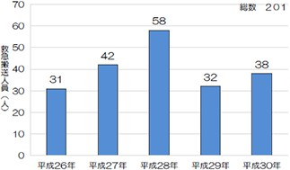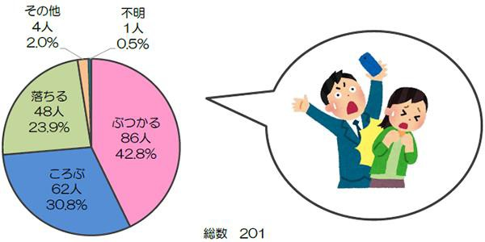

東京消防庁HPより引用

**歩きスマホによる事故は歩行者側も罪に問われる可能性があります。**

歩行者側に過失が認められやすい（罪になる可能性のある）代表的な例として、

動画を見たり、スマホゲームをしながら歩いたりすることが挙げられます。

そして、何も過失がない自転車などと歩きスマホの人が接触事故を起こしてしまった場合にも、

歩行者側に刑罰が下る可能性があります。

歩きスマホが原因で、ハッとさせられたり、ぶつかられたりされたがことがありますか。

どちらかに○をつけてください。

１）ない ２）ある

ある場合は、どんな時にどんなことがありましたか

例　歩きスマホの人とぶつかりそうになって、避けた時に壁にぶつかった。

|  |
| --- |
|  |

歩きスマホが迷惑な理由や危険な理由を考えてみよう。

|  |
| --- |
|  |

ワークシート1

自分が自転車に乗っていたとき、スマートフォンを見ていたり、音楽を聞いたり

した経験があるかどうかを答えてください。どちらかに○をつけること

１）ない ２）ある

ある場合、どのような状況かどうかを振り返ってみよう

|  |
| --- |
|  |

自転車のながらスマホ以外にも自転車の交通ルールについて

ルール違反（危険運転）と知っていることとルール違反ではないかと考えることを

それぞれ記号で答えてください。

1. 信号に従わない
2. 一時停止の標識があっても止まらない　→
3. 夜間はライトをつけない
4. ２人乗りをする
5. ２人以上で横に並んで走る
6. スマートフォン（携帯電話）を操作しながら自転車に乗る
7. 傘をさしながら片手で自転車に乗る
8. 車道を通行しない
9. 車道は左側の端を通行しない
10. 歩道で前をある歩行者が邪魔なので、ベルを鳴らす
11. 自転車横断帯を利用しない

ルール違反であると知っている

|  |
| --- |
| すべてルール違反になります。 |

ルール違反ではないかと思う

|  |
| --- |
|  |

ワークシート2

　　　年　　　組　　　番　氏名

小学生・中学生（高校生）が自転車事故の加害者や被害者になっています。

高額の賠償責任が問われた事例

その1：無理な運転で交差点に進入し、自転車と衝突。損害賠償3,138万円

男子高校生が朝、自転車で歩道から交差点に無理に進入し、女性（60歳）が

運転する自転車と衝突。保険勧誘員は頭蓋骨骨折を負い、9日後に死亡した。

⇒安全確認の注意義務を怠ったとして、男子高校生に3,138万円の損害賠償額の支払いが命じられた。

（判例：さいたま地方裁判所 平成14年2月15日判決）

その2：夜間無灯火で走行し、歩行者と衝突。損害賠償3,124万円

男子中学生が夜間、無灯火の自転車を走行中、対面歩行の女性（75歳）が電柱を避けて車道に出た際に

衝突。女性は頭部外傷により後遺障がい2級の障がいを負った。

⇒無灯火で走行していた自転車側に過失があるとして、男子中学生に3,124万円の損害賠償額の

支払いが命じられた。

（判例：名古屋地方裁判所 平成14年9月27日判決）

その3：無灯火で携帯電話を使用しながら走行し、歩行者に衝突。

損害賠償約5,000万円

女子高校生が夜間、携帯電話を操作しながら無灯火で走行中に、前方の女性に気付かないまま衝突、

転倒させた。女性は歩行困難となる後遺障がいを負い、職も失った。

⇒自転車側が携帯電話に気を取られ、前方に注意を欠いたまま自転車で走行していたことと、

転倒と後遺障がいとの因果関係を認め、女子高校生に約5,000万円の損害賠償額の支払いが命じられた。

（判例：横浜地方裁判所 平成17年12月23日判決）

郡山市ホームページより引用https://[www.city.koriyama.lg.jp/index.html](http://www.city.koriyama.lg.jp/index.html)

自転車の乗り方についてまとめてみよう

|  |
| --- |
|  |

自分の住んでいる自治体の自転車の乗り方の決まり（条例）を調べてみよう。

|  |
| --- |
| 自治体単位でルールが決まっています。  東京都 自転車に乗る人は、自転車損害賠償保険加入が義務づけられています。2020年4月  からは、これまでより強くなります。ただし、家族で自動車の任意保険に入っている人は  オプションで損害賠償保険にすでに加入している可能性もあります。 |

ワークシート3

　　　年　　　組　　　番　氏名

ながらスマホの事故は、社会問題のレベルになっています。

東京消防庁ホームページ

https:/[/www.tfd.metro.tokyo.lg.jp/lfe/topics/201602/mobile.html](http://www.tfd.metro.tokyo.lg.jp/lfe/topics/201602/mobile.html)

歩きながら、自転車に乗りながら、などの歩きスマホ等に係る事故



東京消防庁HPより引用

**歩きスマホによる事故は歩行者側も罪に問われる可能性があります。**

歩行者側に過失が認められやすい（罪になる可能性のある）代表的な例として、

動画を見たり、スマホゲームをしながら歩いたりすることが挙げられます。

そして、何も過失がない自転車などと歩きスマホの人が接触事故を起こしてしまった場合にも、

歩行者側に刑罰が下る可能性があります。

歩きスマホが原因で、ハッとさせられたり、ぶつかられたりされたがことがありますか。

どちらかに○をつけてください。

１）ない ２）ある

ある場合は、どんな時にどんなことがありましたか

例　歩きスマホの人とぶつかりそうになって、避けた時に壁にぶつかった。

|  |
| --- |
| 各自のコメント |

歩きスマホが迷惑な理由や危険な理由を考えてみよう。

|  |
| --- |
| ・まっすぐに前を向いていないので、進行方向からの人や物に気づかない。  ・歩く速さが遅くなりやすい。  ・まっすぐに歩いているつもりになってしまう。  など |

事例番号(3) メッセージアプリでの悪口・仲間外れ (中学校)

作成者 ：東京都板橋区立赤塚第二中学校 主幹教諭 中野英水

|  |  |
| --- | --- |
| １ 題材名 | メッセージアプリでの悪口・仲間外れ |
| ２ 指導のねらい | 事例から打ち込んだ言葉のちょっとした言い回しから誤解が生じてトラブルになることを体感させ、メッセージアプリの特性を理解させるとともに、相手のことを考えて、言葉使いや状況などに気配りすることが大切であることを実感させる。 |
| ３ 学習指導要領との関連性  内容項目２－（１）相手を一個の人格として認め、相手に対して敬愛する気持ちを具体的に示し、時と場に応じた適切な言動をとる。 | |

|  |  |  |  |
| --- | --- | --- | --- |
| 4 学習展開 | | | |
| 展開 | 学習内容 ・生徒の反応 | 留意点 | 参考資料 |
| 導入 | ●よく使うメッセージアプリ  ・メッセージアプリをどのくらい使うかを３択で答える。  Ａ：毎日 Ｂ：週５日くらい Ｃ：週３日以下  ・メッセージアプリを使うときの気遣いはどうかを３択で答える。  Ａ：相手の気持ちを考えて言葉を使う  Ｂ：書いた文章を必ず見直す  Ｃ：あまり考えずに使っている | ◆自分のメッセージアプリの使い方や、使っているときの気持ちなどを振り返り、メッセージアプリを使っているときの実態を捉えさせる。 |  |
| 展開 | ●実際にあった事例を使って考える  ・インターネットトラブル事例集の事例をみて、この後どうなるかを予想する。    〇〇ちゃんの話ってさぁ、  いっつも面白くない  ・実際の会話だったら、どうかを考える    〇〇ちゃんの話ってさぁ、  いっつも面白くない    ・実際の会話と違い、メッセージアプリで誤解が多い理由を考える。  ・メッセージアプリの特性を理解して、トラブルに発展することなくメッセージアプリを使うために気をつけるべきことを考える。  Ａ：誤解を与えないためにＢ：速くて複雑な会話だから | ◆メッセージアプリでは送信した側の思いが誤解されやすいことを実感させる。  ◆メッセージアプリと実際の会話とでは、相手の捉え方が大きく違うことに着目させる。  ◆メッセージアプリに対して実際の会話は、会話以外の情報も相手に与えていることに気付かせる。  ◆インターネットトラブル事例集の「考えてみよう！」欄に出ている３つの点で考えさせる。 | 事例③ |

|  |  |  |  |
| --- | --- | --- | --- |
|  | Ｃ：ムカッ！イラッ！としたら |  |  |
| まとめ | ・インターネットトラブル事例集を読む。  ・本時の学習内容を振り返り、一番大切だと思うことを考える。  ・本時の授業で考えたことや、感じたことを、自分の言葉で表現する。 | ◆解説のページを読ませ、メッセージアプリの会話のみに依存することなく、さまざまなコミュニケーション手段を使うことや、相手のことを考えて、言葉使いや状況などに気配りすることが大切であることを実感させる。  ◆文字で書きながら思考させ、それを発表・共有する中で、本時の学習内容を深めさせる。 | 事例③  解説部分 |

道徳ワークシート

「メッセージアプリでの悪口・仲間外れ」

１【よく使うメッセージアプリ】

①：メッセージアプリをどのくらい使うかを、以下のＡ・Ｂ・Ｃの中から１つ選びましょう。

|  |
| --- |
| Ａ： 毎 日 　　　　　Ｂ： 週 ５ 日 く ら い　　　　　 Ｃ： 週 ３ 日 以 下 |

②：メッセージアプリを使うときの気遣いはどうかを、以下のＡ・Ｂ・Ｃの中から１つ選びましょう。

|  |
| --- |
| Ａ：相手の気持ちを考えて言葉を使うＢ：書いた文章を必ず見直す  Ｃ：あまり考えずに使っている |

２【実際にあった事例から考えよう】

◆インターネットトラブル事例集の事例をみて、この後どうなるかを予想しましょう。

★メッセージアプリの会話

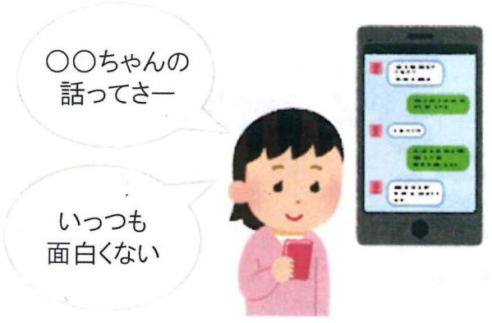①：メッセージアプリの会話の中で、このようなメッセージが送られてきたとしたら、あなたは、どのように感じますか。

②：対面した、実際の会話だったら、あなたは、

どのように感じますか。

いっつも面白くない

〇〇ちゃんの話ってさぁ、

★対面した、実際の会話

③：実際の会話と違い、メッセージアプリで誤解

が多い理由を考えましょう。

④：メッセージアプリの特性を理解して、トラブルに発展することなくメッセージアプリを使うために気をつけるべきことを考えましょう。（Ａ・Ｂ・Ｃの言葉に続くことを考える。）

|  |  |  |
| --- | --- | --- |
| Ａ：誤解を与えないために | Ｂ：速くて複雑な会話だから | Ｃ：ムカッ！イラッ！としたら |
|  |  |  |

３【今日のまとめ】

①：インターネットトラブル事例集を読みながら、本時の学習内容を振り返りましょう。一番大切だと思ったことは何でしょうか。

|  |
| --- |
|  |

②：本時の授業で考えたことや、感じたことを、自分の言葉で表現しましょう。

|  |
| --- |
|  |
|  |
|  |
|  |
|  |
|  |
|  |
|  |
|  |
|  |

　　年 組 番：氏名

道徳ワークシート

「メッセージアプリでの悪口・仲間外れ」

１【よく使うメッセージアプリ】

①：メッセージアプリをどのくらい使うかを、以下のＡ・Ｂ・Ｃの中から１つ選びましょう。

|  |
| --- |
| Ａ： 毎 日　　　　　 Ｂ： 週 ５ 日 く ら い 　　　　　Ｃ： 週 ３ 日 以 下 |

②：メッセージアプリを使うときの気遣いはどうかを、以下のＡ・Ｂ・Ｃの中から１つ選びましょう。

|  |
| --- |
| Ａ：相手の気持ちを考えて言葉を使うＢ：書いた文章を必ず見直す  Ｃ：あまり考えずに使っている |

２【実際にあった事例から考えよう】

◆インターネットトラブル事例集の事例をみて、この後どうなるかを予想しましょう。



★対面した、実際の会話

★メッセージアプリの会話

①：メッセージアプリの会話の中で、このようなメッセージが送られてきたとしたら、あなたは、どのように感じますか。

・むかつく

・バカにされた感じ

・どういう意味か分からない

②：対面した、実際の会話だったら、あなたは、

どのように感じますか。

いっつも面白くない

〇〇ちゃんの話ってさぁ、

・褒められた感じ

・うれしい

・悪い気はしない

③：実際の会話と違い、メッセージアプリで誤解

が多い理由を考えましょう。

・表情がないから

・字だけだから

・言葉のニュアンスが分からないから

④：メッセージアプリの特性を理解して、トラブルに発展することなくメッセージアプリを使うために気をつけるべきことを考えましょう。（Ａ・Ｂ・Ｃの言葉に続くことを考える。）

|  |  |  |
| --- | --- | --- |
| Ａ：誤解を与えないために | Ｂ：速くて複雑な会話だから | Ｃ：ムカッ！イラッ！としたら |
| ・文章を読み返す  ・記号をたくさん使う | ・内容をよく理解してから会話に入る  ・しっかり読んで誤解しないようにする  ・よくわからない会話には入らない | ・ブロックする  ・冷静に相手のことを考える  ・すぐ返信しない |

３【今日のまとめ】

①：インターネットトラブル事例集を読みながら、本時の学習内容を振り返りましょう。一番大切だと思ったことは何でしょうか。

|  |
| --- |
| ・メッセージアプリだけでなく、直接の会話を大切にする  ・誤解を与えるような文章でないかどうか、よく確認してから送信する  ・文章の内容を補助する記号や、絵文字、顔文字などを使って書く |

②：本時の授業で考えたことや、感じたことを、自分の言葉で表現しましょう。

|  |
| --- |
|  |
|  |
|  |
|  |
|  |
|  |
|  |
|  |
|  |
|  |

　　年 組 番：氏名

　　　事例番号（3）メッセージアプリでの悪口・仲間外れ（中学校）

作成者：横浜市立鴨居中学校 津曲 勇造

|  |
| --- |
| １ 題材名 自分と相手とのちがい |
| ２ 指導のねらい ・同じ言葉でも、人によって感じ方が違う言葉があることに気づく。  ・文字だけで伝えると、感情が伝わらないので、誤解されやすいことに  気づく。 |
| ３ 学習指導要領との関連性  道徳 Ｂ 主として人との関わりに関すること（ウ）相互理解、寛容 |

|  |  |  |  |
| --- | --- | --- | --- |
| ４ 授業展開 | | | |
| 展開 | 学習内容・生徒の反応 | 留意点 | 参考資料 |
| 導入(20 分) | * 3～5 名のグループとなり、カード教材を配布   あなたが、クラスの友達から言われて「いやだな」  と感じる言葉を一つ選んでみましょう。  ・まず一人で考え、【ワークシート】１.２.に  記入（５分）  ・グループで話し合いながら５枚のカードを  並べ（３分）、iPad に記録。  グループごとに理由を発表（１０分）。  ・【ワークシート】３．に記入（２分）。 | ○カード教材  →グループに １セット  ○ワークシート  →一人１枚  ○iPad で並べたカードを撮影して共有 | 「SNS ノート」 （ LINE 株式会社） |
| 展開(20 分) | ○同じカードを裏返す。  あなたが、クラスの友達からされて「いやだな」  と感じることを、上から並べてみましょう。  ・まず一人で考え、【ワークシート】４．５．に  記入（５分）。  ・グループで話し合いながら５枚のカードを  並べ（３分）、iPad に記録。  グループごとに理由を発表（１０分）。  ・コラム「ネットの特性」を読む（２分）。  ・【ワークシート】６．に記入（５分）。 | ○コラムを読む  ときは静かにする。 | コラム  「ネットの特性」 |
| まとめ(5 分) | ○インターネットトラブル事例集(3)をみんなで読む。  ・担任の立場で、文字だけで伝えると、感情が伝わらないので、誤解されやすい体験談などを話して、本時のまとめとする。    ・【ワークシート】５．に「ふりかえり」を書く。 | ○トラブル事例  集を静かに読み聞かせる。 | インターネットトラブル 事例集（2020 年版） |

ワークシート

自分と相手とのちがい

年 組 番 氏名

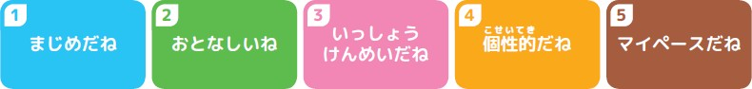１．あなたが、クラスの友達から言われて「いやだな」と感じる言葉を一つ選びましょう。

２．「いやだな」と感じた理由を書きましょう。

３．他の人の意見を聞いて、どんなことに気が付きましたか。

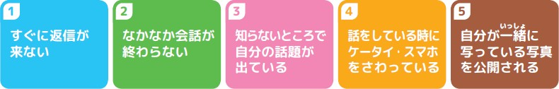４．あなたが、クラスの友達からされて「いやだな」と感じる順番に上から並べてみましょう。

５．（１）一番いやだと感じるカードを （２）一番いやではないと感じるカードを選んだ理由を書き選んだ理由を書きましょう。 ましょう。

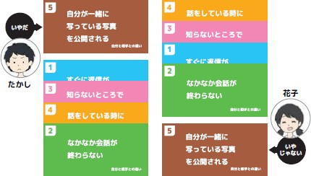６．たかしさんと花子さんに、どんなトラブルが起きる可能性があるか、考えてみましょう。

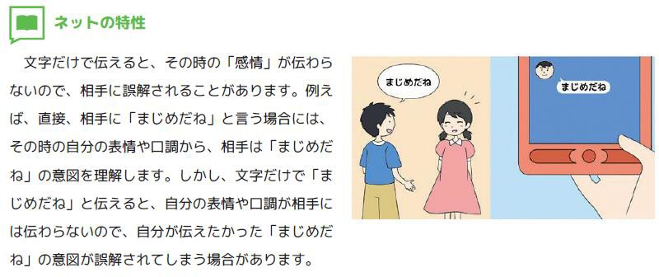

７．ふりかえり

☆今日の活動は

４ よくできた ３ まあまあ ２ あまりできなかった １ できなかった

１ いろいろな人の気持ちがあることが発見できた ４　ー　３　ー　２　ー　１

２ 文字で伝えることに関するネットの特性にきづいた ４　ー　３　ー　２　ー　１

３ どのように文字で伝えたらよいかについても考えを深めることができた

　４　ー　３　ー　２　ー　１

☆自分や友達のことで、気づいたことや感じたことがあったら書きましょう



ワークシート

自分と相手とのちがい

年 組 番 氏名

１．あなたが、クラスの友達から言われて「いやだな」と感じる言葉を一つ選びましょう。

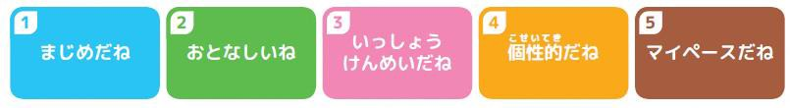

２．「いやだな」と感じた理由を書きましょう。

そういうふうに思われるのが嫌

いやみを言われていると感じてしまう

「マイペース」は、遠回しに遅いって言われている気がする

・

・

・

３．他の人の意見を聞いて、どんなことに気が付きましたか。

自分が「いやではない」と思っていたことが、相手にとっては「いやなこと」である他の人は違う見方をしていて、その違う見方をすれば、悪口にも聞こえるなと思った

・

・

・

４．あなたが、クラスの友達からされて「いやだな」と感じる順番に上から並べてみましょう。

５．（１）一番いやだと感じるカードを （２）一番いやではないと感じるカードを選んだ理由を書きましょう。 選んだ理由を書きましょう。

４

理由：ちゃんと自分の話を聞いているのかなと思う

・

・

１

理由：いつか来るし、逆にすぐ来てもこまる

・

・

６．たかしさんと花子さんに、どんなトラブルが起きる可能性があるか、考えてみましょう。

花子さんが「いやじゃない」と思って一緒に写っている写真を公開したところ、

たかしくんが「いやだ」 と思ってこまるなど、、、



７．ふりかえり

☆今日の活動は

４ よくできた ３ まあまあ ２ あまりできなかった １ できなかった

１ いろいろな人の気持ちがあることが発見できた ４　ー　３　ー　２　ー　１

２ 文字で伝えることに関するネットの特性にきづいた ４　ー　３　ー　２　ー　１

３ どのように文字で伝えたらよいかについても考えを深めることができた

４　ー　３　ー　２　ー　１

☆自分や友達のことで、気づいたことや感じたことがあったら書きましょう

事例番号(４) 悪ふざけなどの不適切な投稿 (中学校)

作成者 ：立教池袋中学校・高等学校 内田芳宏

|  |  |
| --- | --- |
| １ 題材名 | 悪ふざけなどの不適切な投稿 |
| ２ 指導のねらい | LINE のトークをいつも気にしている少女、寝食を忘れてネットゲームに没頭する少年――。  中学生、高校生たちにスマートフォン（スマホ）が普及する中、様々な課題が浮上している。  スマホを手放せなくなった現状だけではなく「バイトテロ」と呼ばれる事件など、ネットに投稿した写真や動画のトラブルについて考える。これらの事件の多くは、いつでも簡単に写真を撮影・投稿できるスマホと無縁ではない。 |
| ３ 学習指導要領との関連性  技術家庭科「技術分野 D 情報の技術」情報の技術と生活や社会，環境との関わりについての理解'(4)生活や社会に果たす役割や影響に基づいた情報の技術の概念の理解 | |

|  |  |  |  |
| --- | --- | --- | --- |
| ４ 学習展開 | | | |
| 展開 | 学習内容 ・生徒の反応 | 留意点 | 参考資料 |
| 導入 | ・次のどの言葉を知っているか。  バイトテロ バカッター バカスタグラム  デジタルタトゥー  ・このような行為の問題点を事例をもとに考える。  ・なぜこのような行為に及ぶのかを考える。  ・個人への損害賠償請求にまで及ぶ点もしっかりと理解する。 | SNS の利用についての正しい理解を進める。 | Worksheet1 |
| 展開 | 不適切投稿等によって発生した事例の新聞記事等を調べて、何が問題なのかをグループで検討する。  さらに、不適切投稿の危険性のみならず SNS 使用のルールを守る点もネット等で調べて、どのような使い方が、ふさわしいのかも考える。    LINE やTwitter、Instagram 等の主な SNS 利用年齢についても言及し、不適切投稿の危険性をまとめることで、やっていいこと悪いことの理解を確認する。  身近な例を提示して、この例も不適切投稿に当てはまる  ことを理解させる。 | 賠償責任が問われた事例の紹介 | Worksheet2  事例④  Worksheet3      Worksheet4 |
| まとめ | バイトテロのようなものでなくても不適切投稿となり、ネット上からデータを削除することができなくなると  いうことまで、考えさせたい。 |  | Worksheet4 |

ワークシート1

SNSを使用しながら、次の言葉について、

1）知らない　　2）聞いたことがある　　3）意味を知っている

・バイトテロ

・バカッター

・バカスタグラム

・デジタルタトゥー

|  |
| --- |
|  |

1）または2）と答えた言葉について調べてみよう。

　 4つの言葉の意味が分かった上で、4つの言葉に関わる事件やできごとについて、

　 1～2で答えてください。

　 　　　1）知らない　　2）聞いたことがある

・バイトテロ

・バカッター

・バカスタグラム

・デジタルタトゥー

ワークシート2

　　　年　　　組　　　番　　氏名

未成年（中学生・高校生）が必ずしも行っているわけではありませんが、

飲食店でアルバイト店員が悪ふざけした動画を撮影して、SNS投稿したニュース記事を

探してみよう。

どうして、このような不適切投稿をしてしまうのか、考えてみよう

|  |
| --- |
|  |
|  |
|  |
|  |
|  |

ワークシート3

　　　 年　　　組　　　番　　氏名

なぜ、消えたはずの動画が消えずに、悪ふざけが「バイトテロ」という事件になってしまったのか。

不適切投稿（動画）の多くは、Instagramの「ストーリーズ」という機能が使われる。

・消える動画投稿機能

15秒の動画で24時間で消える。フォロー中の人だけに見せる。

・フォロー中の人だけに見せる設定

再投稿はあまりされない。

Instagramの機能として「消えるはず」が第3者にわたる

・フォロー中のユーザーが、別のユーザーに画像や動画をLINE等で個人的に送り、こうして

第3者に渡ったとすれば、結果的には仲間内にだけには留まらない事になる。

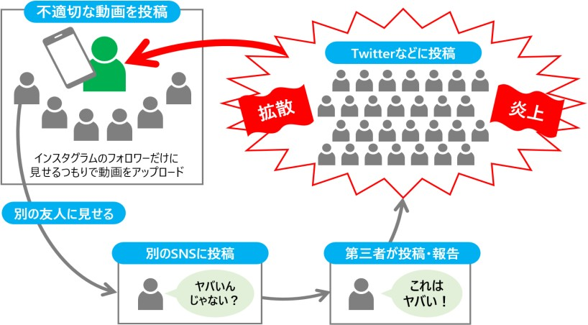

・SNSに年齢制限はないのでしょうか。年齢制限の他に未成年の場合には使い方に制約が

あるかもしれません。調べてまとめてみましょう。

LINE

Twitter

Instagram

Facebook

自分で気になるSNSサイト名（ ）

ワークシート4

　　　 年　　　組　　　番　　氏名

これまでに考えてきたことは、学生や大人のことのように見えます。このようなことはしないよという声が聞こえてきそうです。では、次のような事例で、考えてみてください。

その2：同級生が学校で本を読んでいた

Aさんは学校の図書館で静かに本を読んでいました。BさんはそのAさんの様子をAさんの許可なくスマホで動画撮影をしました。その動画にはAさんが特定できるように映っていただけでなく、読んでいた本の書名もはっきり映っていました。

Bさんは、その動画をAさんに見せることもなく、許可を得ることもなくAさんも入っているLINEのグループにAさんの様子として、投稿しました。それを知って驚いたAさんは、Bさんに削除のお願いをしましたが、そのグループにいたCさんがTwitterに投稿してしまい、ネットの世界にその動画が拡散してしまいました。

その結果、AさんとBさん、Cさんの友人関係が崩れてしまいました。

Bさんのした悪い点

|  |
| --- |
|  |

Cさんのした悪い点

|  |
| --- |
|  |

これも不適切な投稿に当てはまるのです。

あなたがどのように考えているか、何を気を付けようと思うかをまとめてみましょう。

|  |
| --- |
|  |

では、次のような場合ではどうでしょうか。

Bさんは、Aさんに動画を取る許可を得ていたが、LINEのグループに投稿することは伝えていない

|  |
| --- |
| 悪い人は、 Bと さんで、その理由 |

Bさんは、Aさんに動画を取る許可もLINEのグループに投稿することも許可を得ていた

|  |
| --- |
| 悪い人は　　　　　さんで、その理由 |

さらに一歩進んで、公開されてしまった動画（データ）を削除することの難しさをどう感じたかを

まとめてみよう

|  |
| --- |
|  |

ワークシート1

SNSを使用しながら、次の言葉について、

1）知らない　　2）聞いたことがある　　3）意味を知っている

・バイトテロ

・バカッター

・バカスタグラム

・デジタルタトゥー

１）または２）と答えた言葉について調べてみよう。

|  |
| --- |
| バイトテロ 主に飲食店や小売店の従業員（正社員、アルバイトを含む非正規社員）が勤務先の特に食品や備品を使用した悪ふざけの様子をＳＮＳに投稿して炎上する現象を表す造語  バカッター Twitter利用者による行為の様相を表す日本のインターネット造語  バカスタグラム Instagramに自分の愚行を撮影した写真や動画を投稿する行為  バカッターのもじり  デジタルタトゥー 一旦インターネット上で公開された書き込みや個人情報などが一度拡散されてしまうと、完全に削除することが不可能であることを「入れ墨を完全に消すことができない」であることに例えた比喩表現 |

4つの言葉の意味が分かった上で、4つの言葉に関わる事件やできごとについて、

　 1～2で答えてください。

　 　　　1）知らない　　2）聞いたことがある

・バイトテロ

・バカッター

・バカスタグラム

・デジタルタトゥー

ワークシート2

　　　 年　　　組　　　番　　氏名

未成年（中学生・高校生）が必ずしも行っているわけではありませんが、

飲食店でアルバイト店員が悪ふざけした動画を撮影して、SNS投稿したニュース記事を探してみよう。

どうして、このような不適切投稿をしてしまうのか、考えてみよう

|  |
| --- |
| ネットの世界で目立ちたい。 |
| 内輪受け。  仲間内だけでの投稿のつもり。Instagramのストーリーなのでどうせ２４時間で消えてしまう。 |
| 自分も炎上するとは思っていない。 |
| バカッターやバイトテロの危険性を知らない。 |
|  |

ワークシート3

　　　 年　　　組　　　番　　氏名

なぜ、消えたはずの動画が消えずに、悪ふざけが「バイトテロ」という事件になってしまったのか。

不適切投稿（動画）の多くは、Instagramの「ストーリーズ」という機能が使われる。

・消える動画投稿機能

15秒の動画で24時間で消える。フォロー中の人だけに見せる。

・フォロー中の人だけに見せる設定

再投稿はあまりされない。

Instagramの機能として「消えるはず」が第3者にわたる

・フォロー中のユーザーが、別のユーザーに画像や動画をLINE等で個人的に送り、こうして

第3者に渡ったとすれば、結果的には仲間内にだけには留まらない事になる。



・SNSに年齢制限はないのでしょうか。年齢制限の他に未成年の場合には使い方に制約が

あるかもしれません。調べてまとめてみましょう。

LINE　　　　 年齢制限なし（18歳以上の確認が必要な機能あり）

Twitter　　　 17歳以上

Instagram　 13歳以上

Facebook　　13歳以上

自分で気になるSNSサイト名（ ）

YouTubeのアカウント作成は13歳以上

Slack　17歳以上

ワークシート4

　　　 年　　　組　　　番　　氏名

これまでに考えてきたことは、学生や大人のことのように見えます。このようなことはしないよという声が聞こえてきそうです。では、次のような事例で、考えてみてください。

その2：同級生が学校で本を読んでいた

Aさんは学校の図書館で静かに本を読んでいました。BさんはそのAさんの様子をAさんの許可なくスマホで動画撮影をしました。その動画にはAさんが特定できるように映っていただけでなく、読んでいた本の書名もはっきり映っていました。

Bさんは、その動画をAさんに見せることもなく、許可を得ることもなくAさんも入っているLINEのグループにAさんの様子として、投稿しました。それを知って驚いたAさんは、Bさんに削除のお願いをしましたが、そのグループにいたCさんがTwitterに投稿してしまい、ネットの世界にその動画が拡散してしまいました。

その結果、AさんとBさん、Cさんの友人関係が崩れてしまいました。

Bさんのした悪い点

|  |
| --- |
| Aさんに内緒で撮影をした（盗撮）。  撮影した動画で、個人が特定できた。個人の嗜好がわかるようなことまで写した  Aさんに無断でSNSに投稿した  Cさんのような行為を想像していなかった |

Cさんのした悪い点

|  |
| --- |
| Aさん、Bさんに無断で別のSNSに投稿した。 |

これも不適切な投稿に当てはまるのです。

あなたがどのように考えているか、何を気を付けようと思うかをまとめてみましょう。

|  |
| --- |
| SNSの投稿に際し、十分な配慮と確認が必要である。  （未成年の場合は、本人だけでなく保護者の許可も必要となる場合がほとんど）  一度投稿した動画や写真、コメントや記事をネット上から完全に削除することはできないという認識が必要である。  閉じたアカウント（一般公開されていないグループ）でも、そのグループに所属している人は、他のSNSに再度投稿することが可能であることを理解する。  不用意な撮影や投稿は慎まなければならない。 |

では、次のような場合ではどうでしょうか。

Bさんは、Aさんに動画を取る許可を得ていたが、LINEのグループに投稿することは伝えていない

|  |
| --- |
| 悪い人は、 Bと　C　さんで、その理由  Bさんが投稿する許可を取っていないことは大きな問題点である。  さらに、Bさんは、Cさんのような行動をとる人を考えておかなければならない。  Aさんに事前の投稿の許可を得る必要があった。  Cさんは、自分たちの内輪の範囲を超えて投稿したことが問題となる |

Bさんは、Aさんに動画を取る許可もLINEのグループに投稿することも許可を得ていた

|  |
| --- |
| 悪い人は　　C　　さんで、その理由  AさんもBさんも仲間内の投稿を前提としているので、やはりCさんの行動は問題になる。 |

さらに一歩進んで、公開されてしまった動画（データ）を削除することの難しさをどう感じたかを

まとめてみよう

|  |
| --- |
| ネットの世界で公開されているとどうなるかということを、ＡさんもＢさんも注意しておくことは必要である。デジタルタトゥーという言葉があるように、一度拡散してしまうと完全に削除するのは難しいことを知っておく必要がある。不用意な投稿を削除するのは、投稿した人が削除すれば解決するということではない。 |

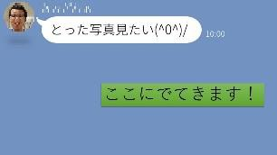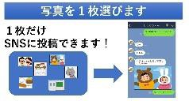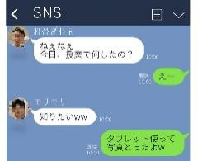 事例番号(16) 旅行中の写真投稿や書き込みによる空き巣被害 (中学校)

作成者 ：江戸川区立二之江中学校 吉見啓佑

|  |  |
| --- | --- |
| １ 題材名 | 「SNS に写真を投稿しよう」 |
| ２ 指導のねらい | 自らの生活を振り返り、節度を守り節制に心がけ安全で調和のある生活をしようとする態度を育成する。また、自らの SNS 上での言動を見つめ、様々な場面においてどのように対応すればよいかを考える。 |
| ３ 学習指導要領との関連性  技術・家庭（技術分野） D 情報に関する技術  （１）ウ 著作権や発信した情報に対する責任を知り，情報モラルについて考えること。 | |

##### C:\Users\0687\Desktop\吉見先生指導案\9.png

|  |  |  |  |
| --- | --- | --- | --- |
| 4 学習展開 | | | |
| 展開 | 学習内容 ・生徒の反応 | 留意点 | 参考資料 |
| 導入 | 〇本時の説明  「SNS に自分が撮った写真を実際に投稿してみよう。」    〇SNS とはどのようなものなのか、デジタル資料を用いて未利用者にもわかりやすく説明する。 | 〇タブレット端末と電子黒板を用いてデジタル資料を用いて授業を行う。  ○4 人グループによ　　　　　　　　　　る学びあい学習を行う。自分の考えだけでなく、周囲の意見にも耳を傾ける。  ○未利用者に配慮　　　　　し、SNS の仕組み等を簡単に説明する。 |  |
| 展開 | 〇タブレット端末を用いて、校内で様々な写真を撮る。  「仲間・先生・個人の所有物」が写るように写真を撮ってきてください。  ●タブレット端末を用いて、撮影を行う。  ●今回は SNS に、1 枚しか投稿できません。お気に入り　　　　の 1 枚を選択してください。      〇撮影してきた写真を 1 枚選択させる。  画像をサーバーに送信させて、SNS 風にアレンジしたスライドに写真を挿入していく。 | 〇写真を撮影するときに、「仲間・先生・個人の所有物」が写るようにという指示を出しておく。  〇インターネットトラブル事例集【事例１6】  「インターネット上への安易な情報提供」をもとに、投稿時の留意点を提示していく。 | インターネットトラブル事例集  【事例１6】 |

|  |  |  |  |
| --- | --- | --- | --- |
|  | 〇SNS は不特定多数の人が投稿された情報を共有するできることを再認識させる。    ●写真を SNS に掲載するときに、次の５つの点について理解する。「自分の顔・友達の顔・名前・場所・趣味」              〇「みんなが投稿した写真を見ていこう」  ●この写真の問題点はどこか？ということを 4 人グループや全体で考える。  C:\Users\0687\Desktop\吉見先生指導案\8.png        〇動画「なぜ？自分が知らない人が自分のことを知っている」を視聴し、安易な SNS への投稿が招く危険性について考える。 | 〇自分が撮ってきた　　写真が５つの項目に該当するのかどうか確認する。        ●自分が撮影した写　真の問題点について考えさせる。また、友達が撮影した写真についても同様に考えさえる。      ●事例集に掲載されている画像等を用いて、日常的に行っている行為に潜む危険性について考えさせる。 | 江戸川区eライブラリ所蔵「広教NET モラル」    インターネットトラブル事例集  【事例１6】 |
| まとめ | 〇インターネット上への安易な情報提供がどのようなトラブルを引き起こすかということを学ぶ。  ●印刷された自分の投稿写真をワークシートに貼る。  ●感想や学んだことを記述等する。 | 〇SNSへ発信すると　　　　きに「迷ったら、発信しない」ということを理解させる。 | インターネットトラブル事例集  【事例１6】 |

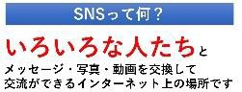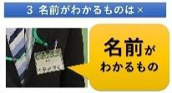

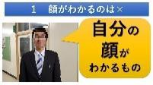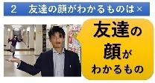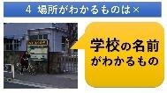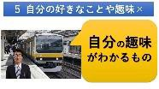

技術プリント

「SNS に写真を投稿しよう」

名前

１ 投稿した写真

|  |
| --- |
|  |

２ 授業の振り返り どちらかに〇をつける

|  |  |  |
| --- | --- | --- |
| （１）自分の顔がわかるものをSNS に投稿してもよい？ | よい | ダメ |
| （２）友達の顔がわかるものをSNS に投稿してもよい？ | よい | ダメ |
| （３）名前がわかるものをSNSに投稿してもよい？ | よい | ダメ |
| （４）学校や住んでいる場所がわかるものを SNS に投稿してもよい？ | よい | ダメ |
| （５）SNS に投稿した写真は、知らない人に見られることもある？ | ある | ない |

３ 感想

|  |
| --- |
|  |

技術プリント

「SNS に写真を投稿しよう」

名前

１ 投稿した写真

|  |
| --- |
| 撮影した写真 |

２ 授業の振り返り どちらかに〇をつける

|  |  |  |
| --- | --- | --- |
| （１）自分の顔がわかるものをSNS に投稿してもよい？ | よい | ダメ |
| （２）友達の顔がわかるものをSNS に投稿してもよい？ | よい | ダメ |
| （３）名前がわかるものをSNS に投稿してもよい？ | よい | ダメ |
| （４）学校や住んでいる場所がわかるものを SNS に投稿してもよい？ | よい | ダメ |
| （５）SNS に投稿した写真は、知らない人に見られることもある？ | ある | ない |

３ 感想

|  |
| --- |
|  |

事例番号（17）投稿から個人が特定されたことによる被害

事例番号（19）心のよりどころだった SNS 上の知人による誘い出し（中学校）

作成者 ：静岡県菊川市立岳洋中学校 宮下敦史

|  |  |
| --- | --- |
| １ 題材名 | ネットで知り合った人と会う？会わない？ |
| ２ 指導のねらい | ネットで知り合った人と会うことに対して、つながる程度が深くなるほど、抵抗感が少なくなる事を知り、しかしながら、悲しむ人をつくらないために自分の身を守ることを第一に考える態度を培う |
| ３ 学習指導要領との関連性  特別活動 学級活動 (2)エ 心身ともに健康で安全な生活態度や習慣の形成  （特別の教科道徳 A 主として自分自身に関すること［善悪の判断，自律，自由と責任］でも教科書の内容と併用して扱うことも可能） | |

##### 

|  |  |  |  |
| --- | --- | --- | --- |
| 4 学習展開 | | | |
| 展開 | 学習内容 ・児童の反応 | 留意点 | 参考資料 |
| 導入  (5 分) | * アンケート結果から気付いたことを発表し合う。   ・SNS を利用している人がクラスの半数以上いて， 多いと思った。  ・自分はないけれど，実際に「会いたい」というメッセージを受け取った人がいるので驚いた。 | ・生徒の経験を共有させる。 |  |
| 展開      (10 分)              (５分)        (10 分)    (3 分) | ネットで知り合った会ったことがない人に「会いたい」と言われたときに、どのように振る舞えばいいか。   * 動画を視聴し，問題点と思ったことを簡単にワークシートに書こう。   ・自分の本名を教えてしまった。  ・本当の正体がわからないのに、勉強を教えてもらったりして仲良くなってしまった。  ・会いたいと言われて会ってしまった。  ・カラオケで会いたいと言ったときに、自分で勝手に１対１で会うと思ってしまった。  ・ひかるさんが、考える時間がどんどん少なくなってしまった。   * なぜ，ひかるさんはりょうたさんのことを信じてしまったのかを考え、ワークシートに書こう。   ・趣味を通じて親近感を覚えたから  ・SNS で相手のことを知った気持ちになったから  ・SNS のやりとりで優しくしてくれたから  ・最初に会ったときに優しくしてくれたから   * 信じてしまった理由を班ごと話し合ってまとめ、ホワイトボードに書こう。   ○ホワイトボードに書かれたことを確認しよう。  ○資料を見て、あなた自身のネットでの振る舞いを考えよう。 | ・「 会 い たい。」と言われ、会いに行ったことを問題点と考えるか机間指導で確認する。  ・ここで記入する内容を、次の話し合いにいかす。 | 文部科学省「情報化社会の新たな問題を考えるための教材 ～安全なインターネットの 使い方を考える～」動画教材「SNS を通じた出会いの危険性」使用  事例⑰ |

|  |  |  |  |
| --- | --- | --- | --- |
| (7 分) | * このスマホサミットに参加した中学生の意見をあなたはどう考えますか？   ・こんな風に考える子達がいるんだ。  ・クラスの他の子も同じように考えているのかな？  ・自分と同じように考えているような子もいるんだ。 |  | スマホサミットのニュース映像 |
| まとめ  (10 分) | ○大阪の小学校 6 年生が誘拐された事件のニュースと、資料を見ながら、今日の授業を振り返り、これからのあなたのネットでの振る舞いを考えよう。  ・事件は女の子が被害に遭っているけど、男子は大丈夫なのか？  ・家の人が悲しむのはつらいから、会いたいと言われたときには家の人に相談しよう。  ・しつこく誘われたり脅されたりしても、決して応じず、独りで抱え込まず身近な大人に相談しよう。 | ・ワークシートに書かせたのを机間指導しながら確認し、最後も１，２名に発表させる。 | 大阪の小学校 6 年生誘拐のニュース記事  事例⑲、危険を回避するために |

名前

1 動画を視聴し，問題点と思ったことを簡単にワークシートに書こう。

２ なぜ，ひかるさんはりょうたさんのことを信じてしまったのかな。

※ 大阪の小学校 6 年生が誘拐された事件のニュースと、資料を見ながら、今日の授業を振り返り、これからのあなたのネットでの振る舞いを考えよう。

名前

1 動画を視聴し，問題点と思ったことを簡単にワークシートに書こう。

・自分の本名を教えてしまった。

・本当の正体がわからないのに、勉強を教えてもらったりして仲良くなってしまった。

・会いたいと言われて会ってしまった。

・カラオケで会いたいと言ったときに、自分で勝手に１対１で会うと思ってしまった。

・ひかるさんが、考える時間がどんどん少なくなってしまった。

２ なぜ，ひかるさんはりょうたさんのことを信じてしまったのかな。

・ 趣味を通じて親近感を覚えたから

・ SNS で相手のことを知った気持ちになったから

・ SNS のやりとりで優しくしてくれたから

・ 最初に会ったときに優しくしてくれたから

※ 大阪の小学校 6 年生が誘拐された事件のニュースと、資料を見ながら、今日の授業を振り返

り、これからのあなたのネットでの振る舞いを考えよう。

・事件は女の子が被害に遭っているけど、男子は大丈夫なのか？

・家の人が悲しむのはつらいから、会いたいと言われたときには家の人に相談しよう。

・しつこく誘われたり脅されたりしても、決して応じず、独りで抱え込まず身近な大人に相談しよう。

SNS の利用に関するアンケート

　年　 　組 　　番 　氏名

1．あなたは，SNS が利用できる自分専用の携帯電話・スマートフォンなどを持っていますか。

（ 　　） は い 　　（　　 ） い い え

２．あなたはボイスチャットを含め、チャット機能を利用できるゲームをしていますか。

（ 　　） は い 　　（　　 ） い い え

３．普段，SNS を利用しますか。

（ 　　） は い 　　（　　 ） い い え

４．ネットゲームで知り合った人から「会いたい」などのメッセージを受け取ったことがありますか。

（ 　　） は い 　　（　　 ） い い え

５．SNS 上で知り合った人から「会いたい」などのメッセージを受け取ったことがありますか。

（ 　　） は い 　　（　　 ） い い え

６．ネットゲームや SNS 上で知り合った人から「会いたい」と言われたら、あなたは自分の親にそのことを伝えますか？すでにその経験がある人は、伝えましたか？

（ 　　） は い 　　（　　 ） い い え

７．どのような人であれば，ネットゲームや SNS 上で知り合った人と「実際に会ってもよい」と思いますか。

８．どのような状況であれば，ネットゲームや SNS 上で知り合った人と「実際に会ってもよい」と思いますか。

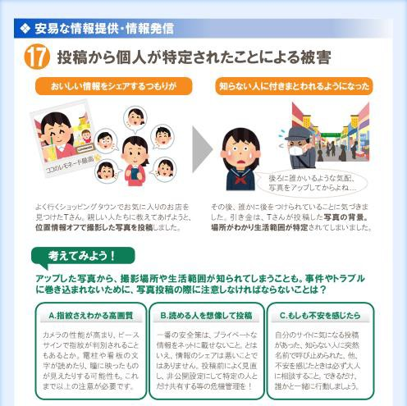

https://[www.soumu.go.jp/main_sosiki/joho_tsusin/kyouiku_joho-ka/jireishu.html](http://www.soumu.go.jp/main_sosiki/joho_tsusin/kyouiku_joho-ka/jireishu.html) より引用

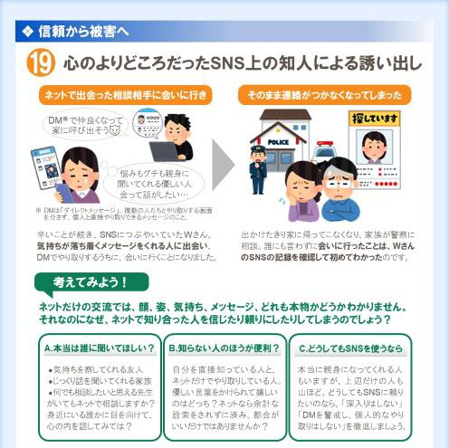

https://[www.soumu.go.jp/main_sosiki/joho_tsusin/kyouiku_joho-ka/jireishu.html](http://www.soumu.go.jp/main_sosiki/joho_tsusin/kyouiku_joho-ka/jireishu.html) より引用

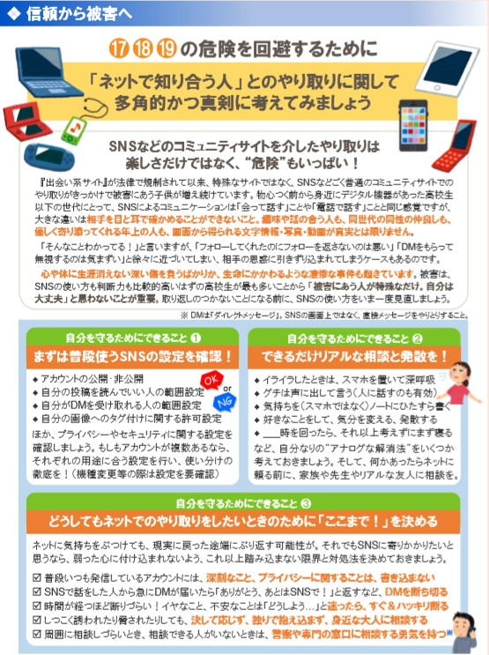

<https://www.soumu.go.jp/main_sosiki/joho_tsusin/kyouiku_joho-ka/jireishu.html>より引用